电子科技大学
实
验
报
告

学生姓名：王冉恒
学号：202422900232
课程名称：Linux网络服务并发设计技术
指导教师：聂晓文
日期： 2025 年 4 月 18 日

实验项目名称： 基于iouring的文件读写
报告评分： 教师签字：
一、实验目的
- 在muduo框架下扩展EventLoop类，集成io_uring和eventfd，实现异步文件读写功能。
- 设计File类封装文件操作，通过io_uring提交读写请求，利用事件驱动机制处理完成事件。
- 验证异步文件读写的正确性和性能，通过Google Test框架编写测试用例。
二、实验环境
操作系统 | Fedora
开发语言 | C++17
依赖库 | Liburing  Moduo  Google Test
构建工具 | CMake

三、设计思路
1.扩展EventLoop类
（1） 核心组件:
io_uring: 通过共享的提交队列（SQ）和完成队列（CQ）实现异步I/O。
eventfd: 用于内核通知用户态I/O完成事件。
Channel: 监听eventfd的可读事件，触发完成事件处理。
（2） 实现流程:
初始化io_uring和eventfd，并将eventfd注册到io_uring。
通过Channel监听eventfd，当有完成事件时调用handleCompletions处理CQE。
2.File类设计
（1） 功能封装:
提供open、close方法管理文件描述符。
提供asyncRead、asyncWrite提交异步读写请求。
新增asyncReadAppend方法，从文件末尾读取指定长度的数据。
- 依赖注入:
通过IoUringEventLoop与EventLoop交互，提交I/O请求。
四、实现细节
1.关键代码分析
IoUringEventLoop
- 提交请求
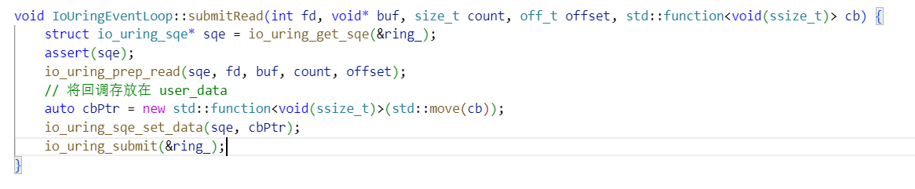
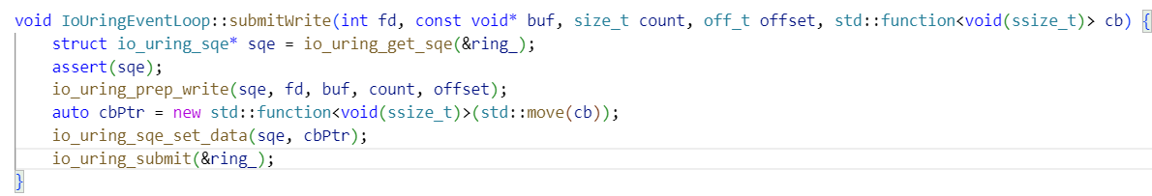
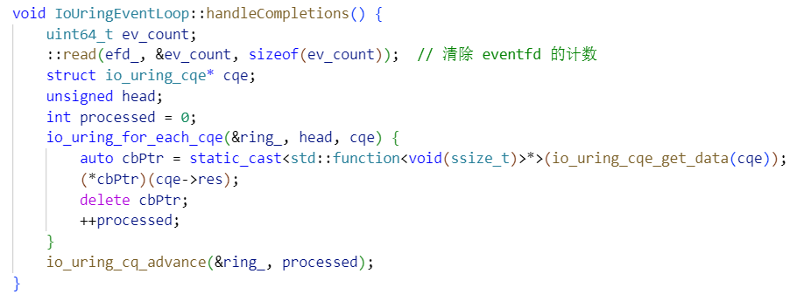
- 处理完成事件

- 初始化函数
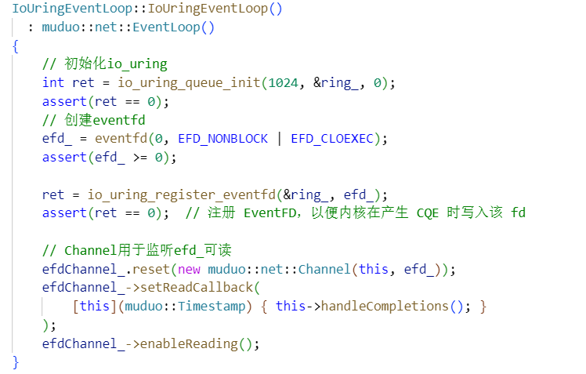
File类
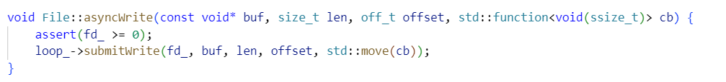
- 异步追加写
- 异步读
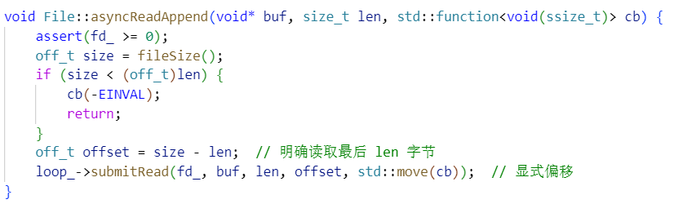
- 内存管理
每个I/O请求的回调函数通过new分配内存，并在handleCompletions中delete，确保无内存泄漏。
- 验证与测试
- 测试用例设计
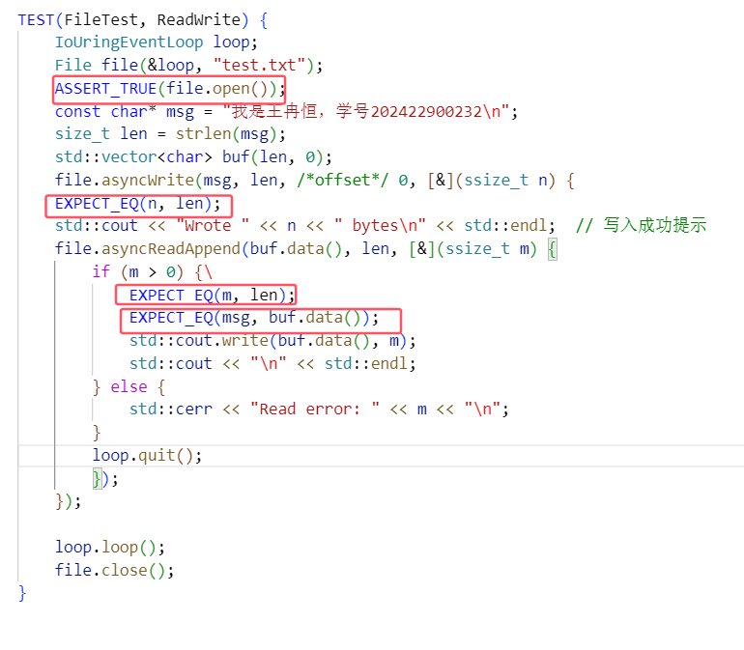
如图，使用google test作为单元测试框架，主要测试了四个方面，分别是：能否正确打开文件、写入的数据与要求写入的数据长度长度是否相等、读到的数据与之前要求写入的数据长度是否相等、写入的数据与读到的数据是否相等。
- 测试结果
终端输出：
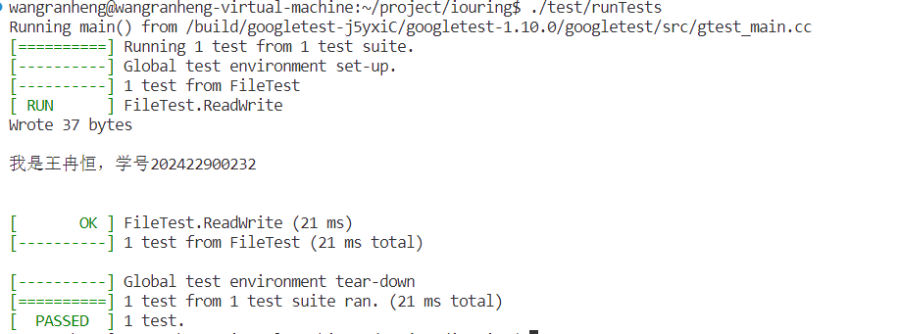
Test.txt文档：
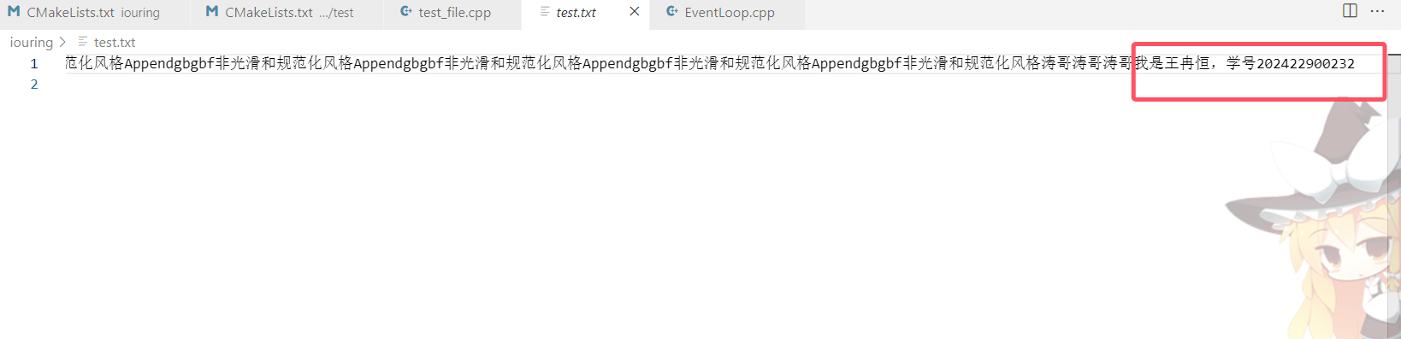
可以看到之前要求写入的数据，成功写入了文档，且能够正确的读出来
- 结论
数据写入后能正确读取，验证了异步I/O流程的正确性。
六、问题与改进

1.存在的问题
错误处理: asyncReadAppend在文件大小不足时返回-EINVAL，未处理部分读取场景。
性能优化: 未实现批量提交请求（如SQE链），可能影响高并发性能。
2.改进方向
支持动态调整读取长度，适应文件大小不足的场景。
增加io_uring的高级特性（如缓冲池、轮询模式）以提升性能。
七、实验总结
本实验通过扩展muduo的EventLoop类，结合io_uring和eventfd实现了高效的异步文件读写功能，并通过File类封装了相关操作。测试验证了基础功能的正确性，后续可进一步优化错误处理和性能。

